CREAZIONE DI UN DOCUMENTO STRATEGICO-ANALITICO

Personal Branding e Obiettivo:
Creare e consolidare il personal branding nel settore dei servizi digitali, aumentando la visibilità online e generando lead per la vendita di servizi digitali.
Il mio obbiettivo è quello di posizionarmi come Digital Marketing Strategist, figura esperta nell’ottimizzazione della presenza online e nella consulenza per il marketing digitale.

Strategia che mi permette di far crescere il mio Personal Branding:
Voglio costruire un personal brand forte e riconoscibile nel digital
marketing, andando oltre la semplice offerta di servizi. Per me è fondamentale creare valore, condividere competenze in modo chiaro e diventare un punto di riferimento per chi vuole crescere online. Per farlo, definirò un posizionamento chiaro e una mission efficace, costruirò una narrazione autentica che valorizzi il mio percorso, svilupperò una brand identity coerente su tutti i canali.
Voglio che tutti questi punti vadano a far crescere il mio personal branding specializzato, per mia scelta, nelle piccole e medie imprese.

Inizio strategia:
1 Posizionamento e Mission
-Chi sono: Digital Marketing Strategist specializzata nella crescita digitale delle PMI.
-Cosa faccio: aiuto le PMI a sfruttare il digitale per aumentare visibilità e competitività.
-Obiettivo: diventare un riferimento nel settore della consulenza e formazione digitale.

2 Storytelling
-Narrazione autentica: racconto il mip percorso, le sfide e i successi.
-Case study e testimonianze: mostro il valore del mio lavoro con esempi reali.
3 Brand Identity e Presenza Digitale
-Coerenza visiva e di messaggio: design, tono di voce e contenuti allineati su ogni canale.
Questo punto anche se molte volte scontato, è fondamentale.
Su LinkedIn, il tono sarà professionale e autorevole; Su Instagram, invece, adotterò uno stile più informale e visivo, raccontando storie in modo coinvolgente e personale.
Piattaforme chiave:
-LinkedIn = Networking, thought leadership e contenuti di valore.
-Instagram= Storytelling visivo e dietro le quinte.
ESEMPIO: Preparazione di una consulenza
Se sto preparando una consulenza, mostro il processo che c’è dietro. Per esempio, mentre costruisco una presentazione o preparo un piano di lavoro per un cliente, faccio una breve storia in cui spiego cosa faccio e perché.
-YouTube e TikTok= Tutorial e strategie digitali spiegate in modo pratico.
-SEO e sito web: ottimizzazione del sito web per migliorare la visibilità sui motori di ricerca, utilizzando pratiche SEO avanzate come l’analisi delle parole chiave, la creazione di contenuti di qualità e il miglioramento della struttura del sito. L’obiettivo è garantire che il sito venga facilmente trovato dai potenziali clienti, aumentando così il traffico organico.

4 Creazione di Contenuti di Valore
-Marketing digitale per PMI.
-SEO e SEA con focus su risultati concreti.
Punto fondamentale. Bisogna migliorare il posizionamento del sito web sui motori di ricerca per parole chiave rilevanti, con l’obiettivo di aumentare il traffico organico.
Allo stesso tempo bisogna creare e ottimizzare campagne a pagamento (ad esempio su Google Ads).
-Social media marketing mirato con un buon ritorno sugli investimenti (parliamo quindi di ROI)
-Uso articoli, video, dirette e contenuti interattivi per coinvolgere il pubblico.


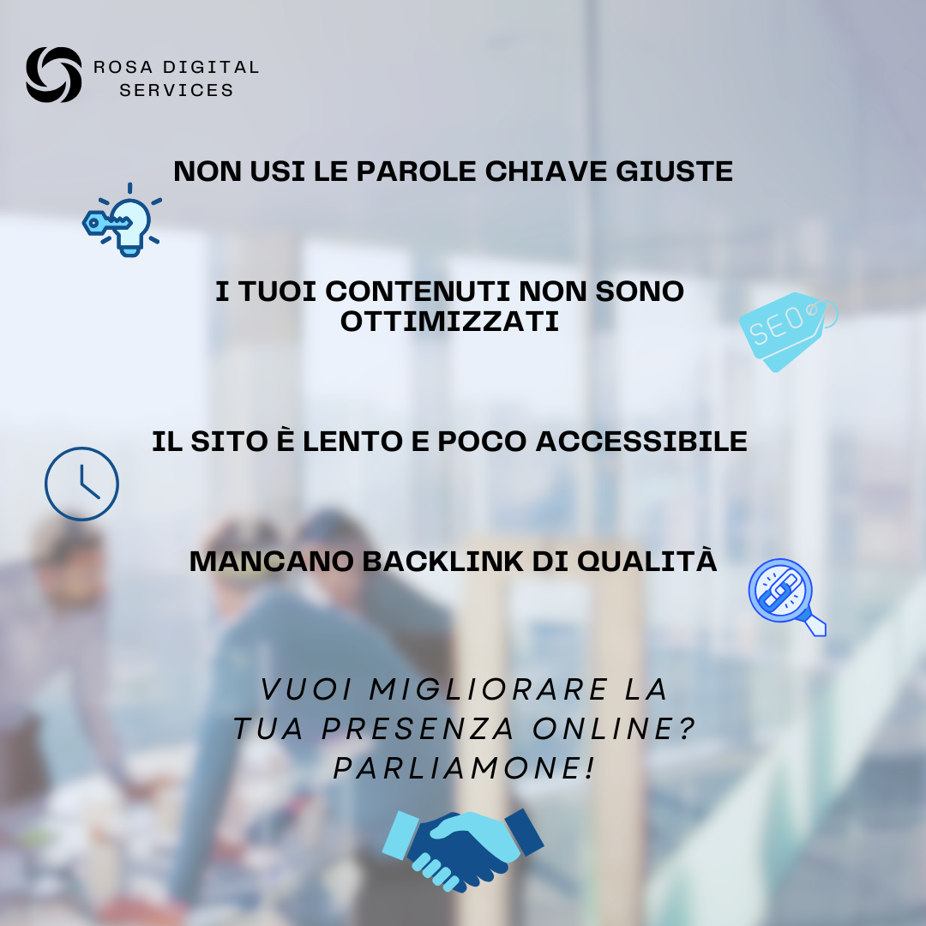

5 Monetizzazione
-Consulenze premium: servizi ad alto valore per PMI che vogliono crescere digitalmente.
-Corsi e prodotti digitali: formazione su SEO, SEM e strategie di marketing.
-Affiliazioni e collaborazioni.



6 Ottimizzazione e tracciamento
-Analisi dati e performance: monitoro con Google Analytics.
-Feedback: ascolto il pubblico e perfeziono l’offerta.

Ho creato una piccola strategia(richiesta nell’esercizio), per far crescere il mio personal branding, in questo caso specializzandomi nelle PMI.
Adesso mi focalizzo sulla keyword research attraverso Ubersuggest/AnswerThePublic

Keyword con intento informativo
cos’è il digital marketing? | Volume mensile 260 | SD 11
Fondamenti di marketing digitale | Volume mensile 70 | SD 15
Marketing digitale | Volume mensile 2.400 | SD 50
Concetti di base del marketing digitale | Volume mensile 110 | SD 32
Libri sul marketing digitale | Volume mensile 40 | SD 40

Keyword con intento commerciale
Agenzia marketing digitale | Volume mensile 1600 | SD 100
Agenzia di marketing digitale | Volume mensile 90 | SD 17
Consulente maketing digitale | Volume mensile 170 | SD 29
Consulenza di marketing digitale | Volume mensile 70 | SD 7
Strategie marketing digitale | Volume mensile 90 | SD 31

Keyword con intento transazionale
Corso marketing digitale | Volume mensile 480 | SD 39
Marketing digitale master | Volume mensile 170 | SD 45
Master in marketing digitale | Volume mensile 50 | SD 23
Marketing digitale università | Volume mensile 70 | SD 32
Marketing digitale lavoro | Volume mensile 210 | SD 29

Ho realizzato una landing page molto basica, essenziale per coprire i vari intenti emersi dalla keyword research.
Ho reliazzato un piccolo tasto con codice.
(non ha collegamenti andando a cliccare sui pulsanti)

https://rosasito.altervista.org/

LA SECONDA PARTE DELL’ESERCIZIO
Sto creando un documento strategico-analitico come richiesto dalla seconda parte dell’esercizio, ottimizzando il prompt per classificare l’intento di ricerca e individuare parole chiave ad alto intento. Ho selezionato 30 keyword suddivise in informative, commerciali e transazionali.

Categoria Servizi Digitali: SEO
Target Audience: Piccole e medie imprese(cosi riprendo il primo esercizio), in particolare palestre e centri fitness
Mercato: Settore del fitness e benessere, con un focus su palestre locali che vogliono migliorare la loro visibilità online.

Keyword con intento informativo
1 Cos’è la SEO per palestre?
2 Come ottimizzare il sito web di una palestra
3 SEO per centri fitness locali
4 Fondamenti di SEO per le piccole imprese
5 SEO per il settore fitness
6 Come aumentare la visibilità online di una palestra
7 Strategie SEO per il marketing delle palestre
8 SEO per centri fitness a livello locale
9 Cos’è la SEO per i motori di ricerca?
10 SEO on-page per palestre

Keyword con intento commerciale
1 Agenzia SEO per palestre
2 Servizi SEO per centri fitness
3 Consulenza SEO per palestre locali
4 SEO per il sito web di una palestra
5 SEO per centri fitness locali
6 Consulente SEO per palestre
7 Pacchetti SEO per palestre
8 Servizi SEO per palestre locali
9 Agenzia marketing per palestre
10 Ottimizzazione SEO per palestre e fitness

Keyword con intento transazionale
1 Corso SEO per palestre
2 SEO per palestre master
3 SEO per centri fitness corso online
4 Servizio SEO per palestre
5 Offerta SEO per palestre
6 Corso di SEO per centri fitness
7 SEO locale per palestre pacchetto
8 SEO per palestre a pagamento online
9 Consulenza SEO per palestre a Roma
10 Offerta di consulenza SEO per palestre

